实验三 华为云和ESP32联动
一 实验要求
1、ESP32连接华为云
2、数据上报：把温度数据和光照数据上传到华为云（5s上报一次）
3、命令下发：使用华为云命令，控制ESP32的三色灯，实现不同的颜色效果。
二 实验过程
（一）准备工作
1 在Arduino IDE中安装必要的库。
2 修改头文件中的参数使消息不会被截断（修改PubSubClient.h、修改HardwareSerial.h文件）。
3 华为云平台上，针对产品，新建命令控制LED颜色，包括LED的RGB值和（相当于开关通断的）Switch共四个下发参数。
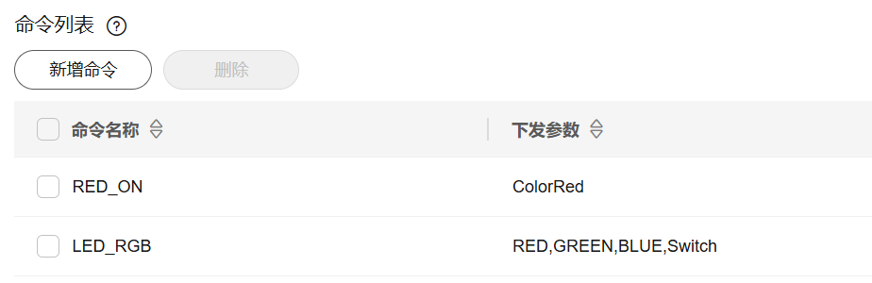
4 在程序文件里填充Wifi名称、密码；设备ID、密钥；华为云设备信息（三元组）；服务器地址；服务ID；
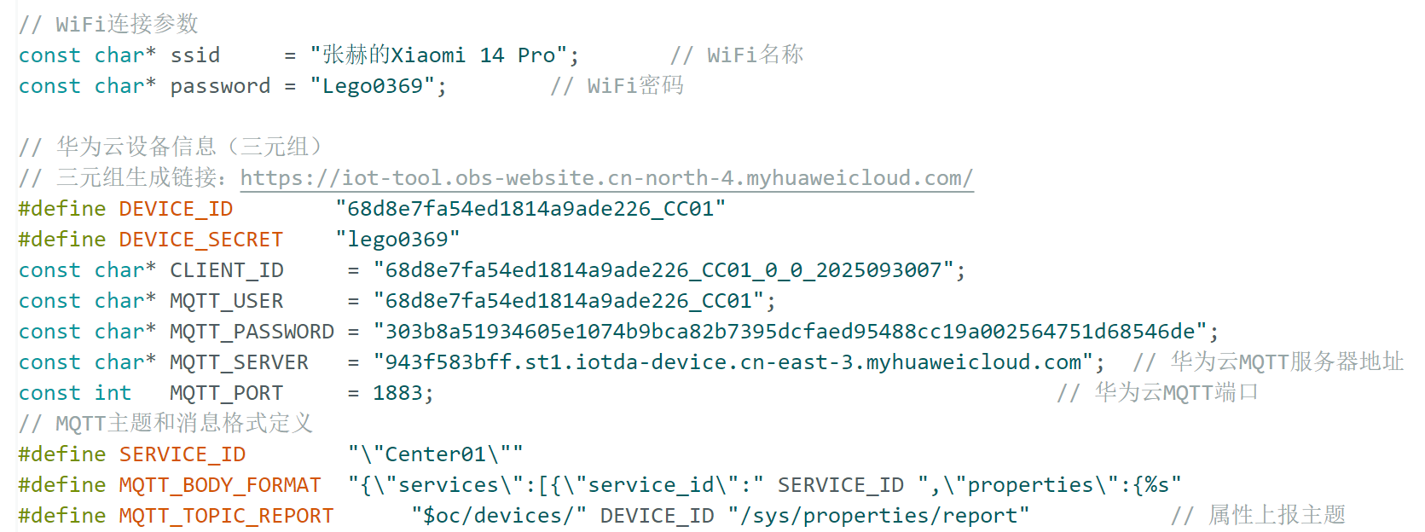
5 向ESP32上传程序，上传完成后在串口监视器会显示“连接成功”。
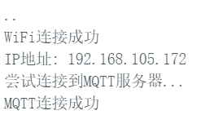
（二）数据上报
在初始化完成后（结果是连接成功），ESP32每5s上传温度数据和光照数据。
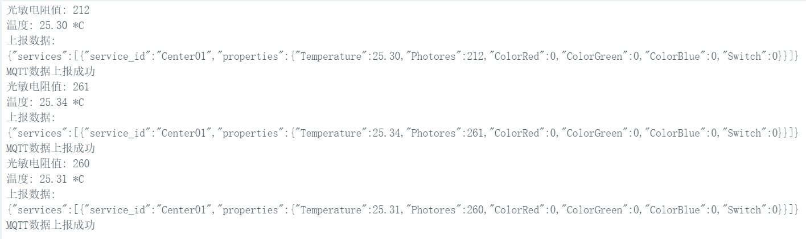
同时在华为云平台可以看到温度的变化。
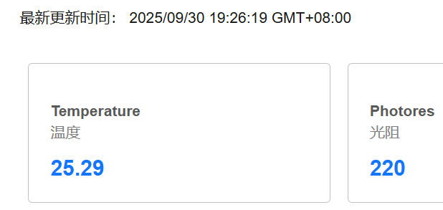 | 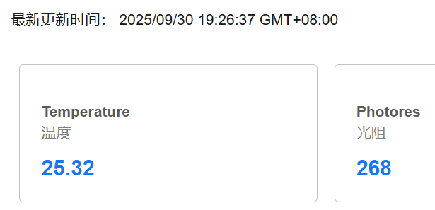
（三）命令下发
华为云平台IoTDA实例→设备管理→设备详情→云端下发→命令下发，选择刚才添加的命令，输入数值，点击确定，平台提示下发成功，同时ESP32的LED灯颜色产生变化。
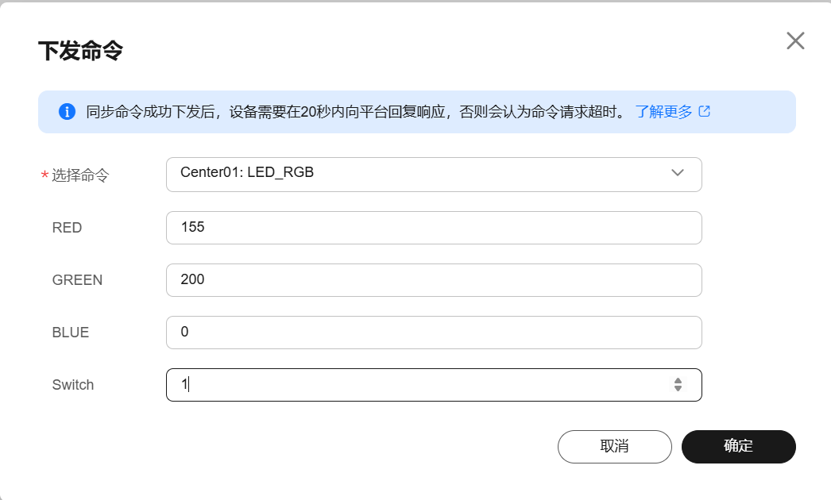
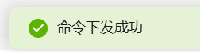 | 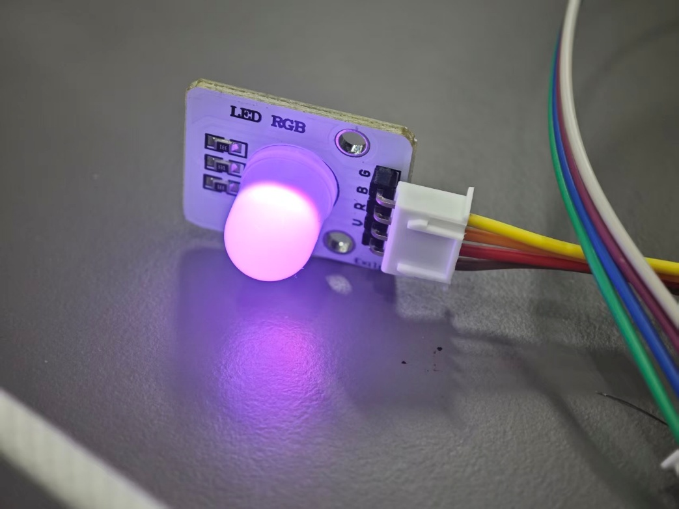
（四）消息下发
华为云平台IoTDA实例→设备管理→设备详情→云端下发→消息下发，填写消息内容，点击确定，平台提示下发成功，同时串口监视器接受到消息。
